2016年中考真题练：第十章 机械与人（沪科版，附解析）

考点1 杠杆
1.(2015·黄冈中考)使用下列简单机械，为了省力的是( )
A.龙舟比赛用的船桨 B.拔钉子的羊角锤
C.理发用的剪刀 D.旗杆顶的定滑轮
【解析】选B。拔钉子的羊角锤为省力杠杆。船桨和理发用的剪刀为费力杠杆，即动力臂小于阻力臂。定滑轮为等臂杠杆。
2.(2015·天津中考)运用杠杆的知识判断，图中最适合剪断铁片的剪刀是( )
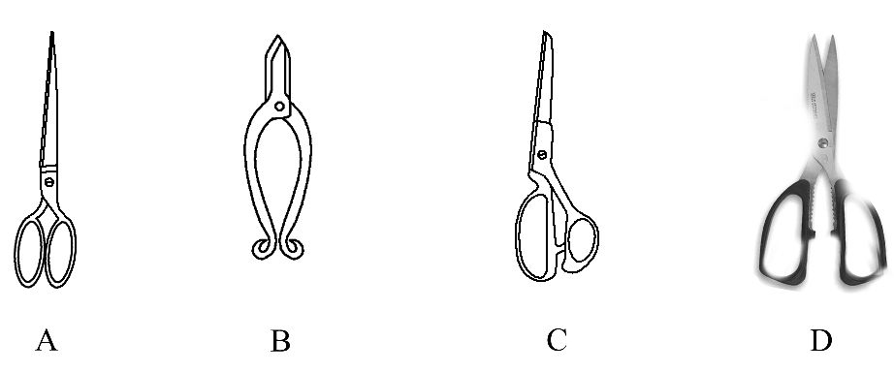
【解析】选B。本题考查杠杆的分类。A、C、D图中动力作用点离支点距离很短，导致剪刀的动力臂小于阻力臂，是费力杠杆，故都不符合题意；B中此剪刀的动力臂大于阻力臂，是省力杠杆，符合题意，故选B。
3.(2014·株洲中考)如图是运动员在水平地面上做俯卧撑时的情景。已知地面对两个手掌的支持力为360 N，对两个脚尖的支持力为240 N，手掌到脚尖的距离为1.5 m，则运动员所受的重力为 N，人体重心到脚尖的水平距离为 m。
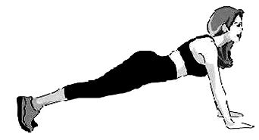
【解析】本题考查杠杆的平衡条件。运动员在竖直方向受竖直向上的支持力F₁、F₂，竖直向下的重力G的作用，受力平衡，则G=F₁+F₂=360N+240 N=600 N；以脚尖为支点，则支持力的力臂为L₁，人体重心到脚尖的距离为L₂，根据杠杆平衡条件得：F₁L₁=GL₂，L₂=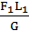=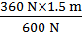=0.9 m。
答案：600 0.9
【误区警示】(1)力臂是支点到力的作用线的垂直距离，不一定在杠杆上，力的作用线是通过力的作用点沿力的方向所画的一条直线。
(2)确定支点的方法：让杠杆转动，杠杆绕着转动的固定点即支点。
4.(2015·宜宾中考)如图所示，质量均匀分布的直木棒一端支在地面上，O为支点。
(1)请画出木棒所受重力G的示意图。
(2)请画出使木棒在图示位置静止时作用在端点P的最小作用力F的示意图及其力臂L。
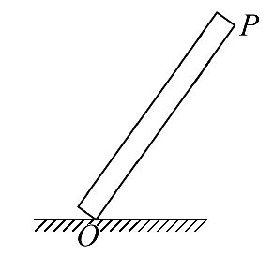
【解析】本题考查力臂、杠杆平衡条件知识。从支点向力的作用线作垂线，垂线段的长度即为力臂。根据杠杆平衡条件，阻力G作用在杠杆上且与阻力臂的乘积不变，故要使力F最小，只有动力臂最长，即为O点到杠杆另一端的端点P的距离；由于动力能使杠杆沿阻力作用的反方向转动，从而确定动力的方向向上且与力臂垂直。重力的方向是竖直向下的。
答案：如图所示
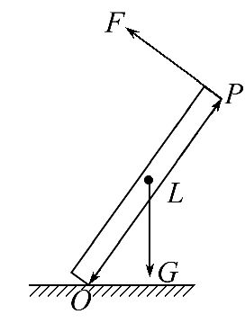
5.(2014·黔东南州中考)研究杠杆平衡条件的实验：
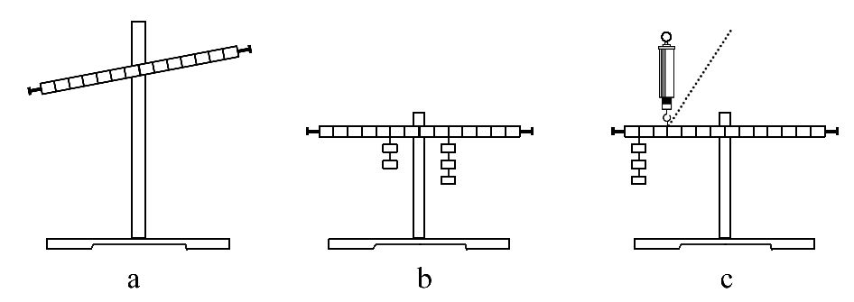
(1)杠杆的位置如图a所示，此时应调节杠杆两端的螺母使其向 (选填“左”或“右”)移动，使杠杆在水平位置平衡，实验时，施加的动力和阻力的方向都是竖直方向，这样做的好处是 。
(2)某同学通过多次实验操作及数据分析，得出杠杆平衡的条件是：动力×动力作用点到支点的距离=阻力×阻力作用点到支点的距离，你认为他的结论
(选填“可靠”或“不可靠”)，理由是
。
(3)利用如图c所示装置进行实验，每个钩码重0.5 N，杠杆平衡时弹簧测力计的读数应为 N。如果保持弹簧测力计拉力作用点的位置不变，把弹簧测力计沿虚线方向拉，为了保证杠杆在水平位置平衡，其示数将 (选填“变大”“不变”或“变小”)。
【解析】本题考查杠杆平衡条件的探究实验。(1)杠杆左端下沉，为了使它在水平位置平衡，应将杠杆两端的平衡螺母向右调节；实验前先要调节杠杆在水平位置平衡，这是为了使杠杆所受的重力通过支点，从而可以不考虑杠杆的重力对其转动的影响；调节好以后，仍要使杠杆在水平位置平衡，是为了便于测量力臂的长度；(2)杠杆在水平位置平衡，并且动力和阻力垂直作用在杠杆上，此时动力臂和阻力臂都在杠杆上，“动力×支点到动力作用点的距离=阻力×支点到阻力作用点的距离”成立；当动力和阻力不垂直作用在杠杆上时，动力臂和阻力臂小于支点和作用点之间的距离，“动力×支点到动力作用点的距离=阻力×支点到阻力作用点的距离”不成立；(3)设一格的长度为L，杠杆在水平位置平衡，则力F₁的方向应竖直向上，由F₁L₁=F₂L₂得，F₁×4L=0.5N×3×6L，解得F₁=2.25N；从c图中可以看出，弹簧测力计的作用力最长的力臂为4L，即杠杆的长度，当力的方向发生改变时，力臂将减小，因此作用力将变大。
答案：(1)右 便于测量力臂
(2)不可靠 杠杆在水平位置平衡，并且动力和阻力垂直作用在杠杆上，此时动力臂和阻力臂都在杠杆上，“动力×支点到动力作用点的距离=阻力×支点到阻力作用点的距离”成立；当动力和阻力不垂直作用在杠杆上时，动力臂和阻力臂小于支点和作用点之间的距离，“动力×支点到动力作用点的距离=阻力×支点到阻力作用点的距离”不成立。
(3)2.25 变大

考点2 滑轮
6.(2014·龙岩中考)如图所示，不计绳重和摩擦，沿三种不同的方向拉绳使物体匀速上升，所用的力分别是F₁、F₂、F₃，则( )
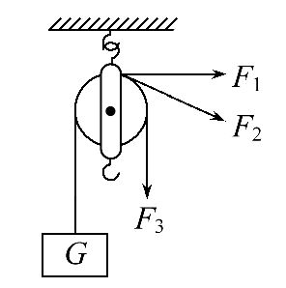
A.F₁最大 B.F₂最大
C.F₃最大 D.三个力一样大
【解析】选D。本题考查定滑轮的作用。定滑轮的实质是等臂杠杆，使用时不省力也不费力，沿三种不同的方向拉绳使物体匀速上升，所用的力一样大，D正确。
7.(2014·兰州中考)如图所示，利用滑轮组提升重物，经过10s，重物提升了3m，则绳子自由端移动的速度是 m/s。
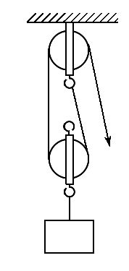
【解析】本题考查滑轮组的相关知识及速度的计算。由题图可知，重物和动滑轮的总重由2段绳子承担，故绳子自由端移动的距离s=2h=2×3m=6m，绳子自由端移动的速度v===0.6m/s。
答案：0.6
【方法归纳】定滑轮和动滑轮的比较
(1)判断：根据滑轮是否随物体一起运动。
①若滑轮不随物体位置的改变而改变，是定滑轮。
②若滑轮随物体一起运动，是动滑轮。
(2)特点：
①定滑轮：可以改变力的方向，但不能省力和省距离。
②动滑轮：不能改变力的方向，能省力但费距离。
8.(2015·佛山中考)工人站在地上利用滑轮组把货物提起来，请你把图中绳子的绕线方法补充完整。
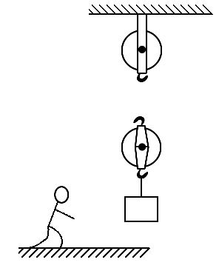
【解析】要让该滑轮组向下用力使物体向上运动，应从定滑轮开始绕，或者从绳子自由端向下从外向里绕绳。
答案：如图：
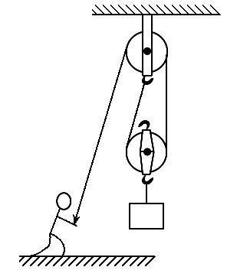

考点3 功和功率[
9.(2015·济宁中考)小夏推箱子经历了如图所示的过程，最终箱子被推出去后又向前滑行了一段距离。对上述过程中涉及的物理知识，分析正确的是( )
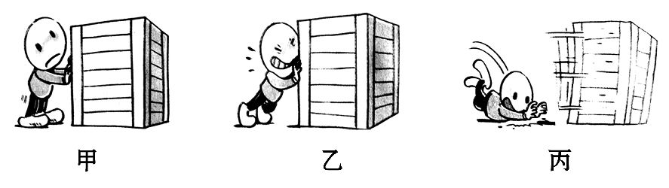
A.图甲：因为箱子没动，所以小夏没有对箱子施加力的作用
B.图乙：因为箱子受到的摩擦力大于推力，所以小夏没推动箱子
C.图乙：因为小夏对箱子施加了力，所以小夏对箱子做了功
D.图丙：小夏对箱子做的功小于推力与箱子移动距离的乘积
【解析】选D。本题综合考查力和运动、功的理解。箱子没动说明处于静止状态，是因为受到平衡力作用，水平方向受到的推力和摩擦力是一对平衡力，大小相等，所以A、B错；做功的两个必要因素是：作用在物体上的力、物体在力的方向上通过的距离，图乙箱子没有移动距离，所以小夏对箱子没有做功，故C错；箱子被推出去后又向前滑行了一段距离，说明箱子在力的作用下移动的距离小于箱子移动的距离，根据W=Fs可知D正确。
10.(2015·南京中考)一名普通中学生从地上拿起一个鸡蛋，并把它缓缓举过头顶，此过程中他对鸡蛋做的功约为( )
A.0.1J B.1J C.10J D.100J
【解析】选B。本题考查功的估测。一个鸡蛋的质量约50g，重力约0.5N；举过头顶，高度约2m，所做的功为W=Fs=Gh=0.5N×2m=1J，B正确。
11.(多选)(2014·绥化中考)如图，物体在相同力F的作用下，分别在光滑水平面、粗糙水平面和粗糙斜面上沿着力的方向移动了相同的距离s，力F做的功分别为W₁、W₂、W₃，则下列说法中正确的是( )
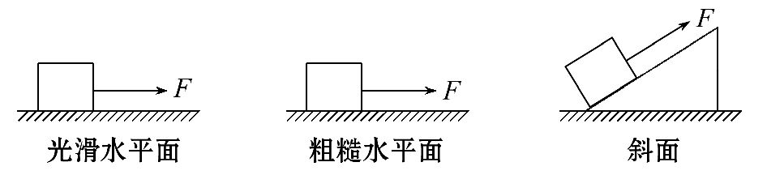
A.W₂=W₃ B.W₂>W₃
C.W₁=W₂ D.W₁>W₃
【解析】选A、C。本题考查做功的计算。拉力相同，移动距离相同，所以力F做的功W₁=W₂=W₃=Fs。故选A、C。
12.(2014·青海中考)小华用200N的水平推力在水平地面上推着重为300N的箱子，在10s内箱子匀速前进了0.5m，在这个过程中，小华对箱子做功 J，小华对箱子做功的功率是 W，箱子与水平地面间的滑动摩擦力是
N。
【解析】本题考查功和功率的计算。推力做的功为W=Fs=200N×0.5m=100J，小华对箱子做功的功率P==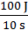=10W。箱子受的是平衡力，所以摩擦力等于推力，f=F=200N。
答案：100 10 200

考点4 机械效率
13.(2015·衡阳中考)小明用两个相同的滑轮，组成不同的滑轮组(如图所示)，分别将同一物体匀速提高到相同高度，绳子自由端移动的距离为s₁、s₂，图中左、右滑轮组的机械效率分别为η₁、η₂，下列关系正确的是(忽略绳重及摩擦)( )
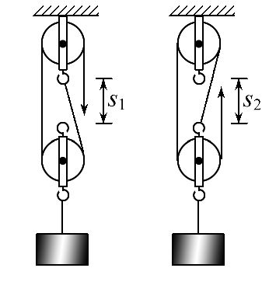
A.s₁>s₂，η₁=η₂ B.s₁>s₂，η₁>η₂
C.s₁<s₂，η₁=η₂ D.s₁<s₂，η₁>η₂
【解析】选C。本题考查滑轮组机械效率。左图中s₁=2h，右图中s₂=3h，则s₁<s₂；在不计绳重和摩擦的条件下，影响两滑轮组机械效率的因素都是动滑轮重，两图中动滑轮和物重都相同，故两滑轮组的机械效率相同，故选C。
14.(2014·衡阳中考)下列做法，不能够改变滑轮组机械效率的是( )
A.改变提升重物的高度
B.用体积相等的塑料动滑轮代替铸铁动滑轮
C.提升更重的物体
D.给定滑轮加润滑油
【解析】选A。本题考查影响滑轮组机械效率的因素。滑轮组的机械效率与物重、动滑轮重有关。改变提升重物的高度不能改变有用功在总功中的比例，不能改变滑轮组的机械效率；用体积相等的塑料动滑轮代替铸铁动滑轮，可减轻动滑轮重，能改变滑轮组的机械效率；提升更重的物体，能增加有用功在总功中的比例，可以提高滑轮组的机械效率；给定滑轮加润滑油，可减小摩擦，减少额外功，提高滑轮组的机械效率。
【知识拓展】影响滑轮组机械效率的多个因素
根据η=×100%=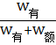×100%，可知，分析影响滑轮组机械效率的因素可以从两方面来进行：
1.额外功的增加引起机械效率的降低：
如图甲、乙两个滑轮组中，每个滑轮重力相同，绳子均匀无弹性，现分别提起相同重物G，升高相同高度h时，有用功为W_{有}=Gh，额外功有克服动滑轮的重力所做的功G_{轮}h、克服绳子重力所做的功G_{绳}h、克服绳与轮之间的摩擦所做功f·l=μN·nh=μ(G+G_{轮}+G_{绳})nh。在甲、乙两滑轮组中，W_{有甲}=W_{有乙}=Gh，而W_{额甲}与W_{额乙}不同，因为G_{动乙}>G_{动甲}(滑轮个数多)，G_{绳乙}>G_{绳甲}(绳子长)，所以有W_{额乙}>W_{额甲}，根据η=×100%，可知η_{乙}<η_{甲}，因此，动滑轮的重力、绳子的重力、绳子与滑轮之间的摩擦都是影响滑轮组机械效率的因素。
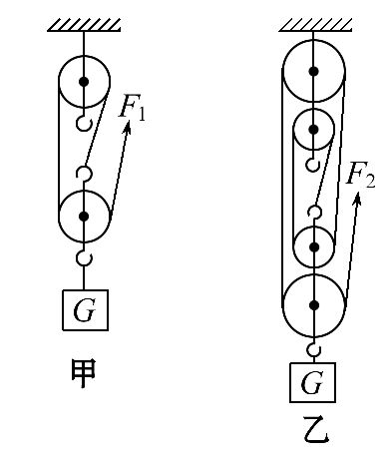
2.同一滑轮组的机械效率随所挂重物重力的变化而变化：
如使用上例中滑轮组甲，把重为G的重物提升h高度，那么有用功为W_{有}=Gh，额外功有W₁=G_{轮}h，W₂=G_{绳}h，W₃=f·l =μN·nh=μ(G+G_{轮}+G_{绳})nh。
根据η=×100%
=×100%=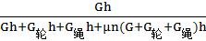×100%
=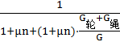×100%，
由此公式可知，在滑轮组装置不变时，所挂重物G增大时，η也增大，因此，所挂重物的重力是影响滑轮组机械效率的又一因素。
综上所述，影响滑轮组机械效率的主要因素有动滑轮的重力、绳子的重力、绳子与滑轮之间的摩擦、所挂重物的重力等。
15.(2015·广安中考)如图所示，起重机将6×10³N的货物匀速提升10m，再水平移动10m后静止，起重机在整个过程中对货物做功为 J；若起重机的机械效率为80%，则起重机做的额外功为 J。
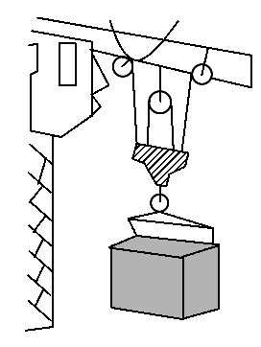
【解析】由图可知，此滑轮组有4段绳子承担物重。起重机在整个过程中对货物做的功为：W_{有}=Gh=6×10³N×10m=6×10⁴J；
起重机所做的总功为：
W_{总}==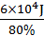=7.5×10⁴J；[来源:Z&xx&k.Com]
所以起重机的额外功为：
W_{额}=W_{总}-W_{有}=7.5×10⁴J-6×10⁴J=1.5×10⁴J
答案：6×10⁴ 1.5×10⁴
16.(2014·连云港中考)用如图所示装置测量动滑轮的机械效率。实验时，竖直向上匀速拉动弹簧测力计，使挂在动滑轮下面的钩码缓缓上升，实验数据如表。

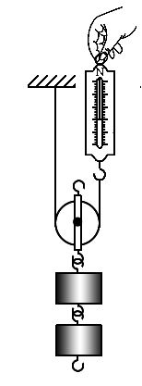
序  号 | 动滑  轮重  力  G_{动}/N | 钩码  重力  G/N | 钩码  上升  高度  h/m | 绳的  拉力  F/N | 绳端  移动  距离  s/m | 机械  效率  η
1 | 0.1 | 1 | 0.2 | 0.6 | 0.4 | 83.3%
2 | 0.1 | 2 | 0.2 | 1.1 | 0.4
3 | 0.2 | 2 | 0.2 | 1.2 | 0.4 | 83.3%
(1)第2次实验时，测得动滑轮的机械效率约为 。
(2)分析表中数据可知，对于同一动滑轮，所提升钩码的重力增大，机械效率将 ；提升相同重力的钩码时，动滑轮的重力增大，其机械效率将 。(均选填“增大”“减小”或“不变”)
(3)分析表中数据可知，F≠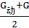，可能的原因是
。
【解析】本题考查测量动滑轮的机械效率。(1)第2次实验时，所做的有用功
W_{有}=Gh=2N×0.2m=0.4J，总功W_{总}=Fs=1.1N×0.4m=0.44J，动滑轮的机械效率η=×100%=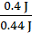×100%=90.9%。
(2)比较1、2两次实验，对于同一动滑轮，所提升的钩码重力增大，则机械效率也增大；比较2、3两次实验，提升相同重力的钩码时，动滑轮的重力增大，则机械效率减小。(3)在不考虑摩擦力和绳子的重力时，才有拉力F=，但实际操作中，摩擦力和绳子的重力总是存在的，拉力F>。
答案：(1)90.9% (2)增大 减小 (3)滑轮与轴之间有摩擦力、绳子有重力等
17.(2015·潍坊中考)建筑工人要向楼上运送货物，为了省力，他在一个斜面上安装了一个滑轮组，做成如图所示的装置，斜面的倾角为30°且固定在水平面上。运送货物时，工人用400N的力拉绳子，重为500N的货物在20s内沿斜面匀速运动6m，求此过程中
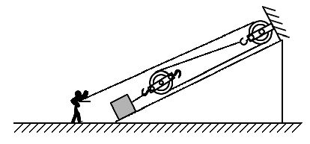
(1)货物的速度大小。
(2)工人提升货物做的有用功。
(3)该装置的机械效率。
【解析】本题考查斜面机械效率的计算。
(1)货物沿斜面匀速运动的速度为
v===0.3m/s
(2)由题意可知，货物上升的高度为沿斜面运动距离的一半，即h=3m，工人提升货物做的有用功为
W_{有}=Gh=500N×3m=1500J
(3)工人做的总功为
W_{总}=Fs=400N×12m=4800J
该装置的机械效率为
η=×100%=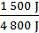×100%=31.25%
答案：(1)0.3m/s (2)1500J (3)31.25%

考点5 功、功率与机械效率的综合
18.(2015·德阳中考)下列关于功、功率、机械效率的说法正确的是( )
A.做功多的机器机械效率一定高
B.功率小的机器做功慢
C.机械效率高的机器功率一定大
D.功率大的机器做功时间一定短
【解析】选B。本题考查的是功、功率和机械效率的意义。功率是表示做功快慢的物理量，所以B对。做功多的机械，做的总功多，但额外功做的多少不知道，机械效率就无法判断，A错。机械效率的高低与功率没有关系，C错。功率大的机器没有提到做功的多少，就无法判定时间的长短，D错。
19.(2015·兰州中考)工人用如图所示的滑轮组将重为500N的物体在4s内匀速提升了2m，若每个滑轮重40N，不计绳重和摩擦，则在此过程中，下列说法正确的是( )
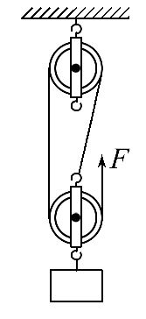
A.绳端的拉力F为270N
B.拉力F的功率为270W
C.额外功为160J
D.有用功为1060J
【解析】选B。本题考查滑轮组功、功率、效率的求解方法。在忽略绳重和摩擦的情况下，F=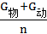=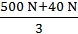=180N，故A错；拉力F做的功为W=Fs=180N×2m×3=1080J，则功率为P==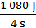=270W，故B对；有用功为W_{有}=G_{物}h=500N×2m=1000J，则额外功为1080J-1000J=80J，故C、D两选项均错误。特别提示：本题功率也可以利用公式P=Fv进行求解，即P=Fv=180N×1.5m/s=270W；在忽略绳重和摩擦的情况下，利用滑轮组向上提升物体时的额外功即克服动滑轮重力做的功，则W_{额}=G_{动}h=40N×2m=80J。
20.(2014·德州中考)如图所示，在斜面上拉一重50N的木块到0.3m高处，木块沿斜面向上移动了1m，共耗时5s，已知拉力为20N，则拉力的功率为 W，此斜面的机械效率为 。
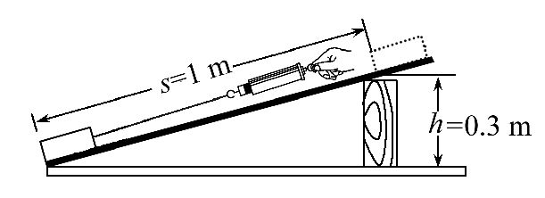
【解题关键】解答本题理解以下关键点：
(1)拉力做的功为总功：W_{总}=Fs。
(2)克服木块重力所做的功为有用功：W_{有}=Gh。
【解析】本题考查功率和机械效率的计算。拉力做的功是总功：W_{总}=Fs=20N×1m=20J，拉力的功率：P===4W；克服木块重力所做的功是有用功：W_{有}=Gh=50N×0.3m=15J，斜面的机械效率：η=×100%=×100%=75%。
答案：4 75%
21.(2014·陕西中考)图甲所示为一种搬运建筑材料的机械装置，AB是个杠杆，O为支点，杠杆平衡时，B端受到的向下的拉力 A端受到的向下的拉力(选填“大于”“小于”或“等于”)；用于装载货物的小车自重为500N，若搬运2000N的货物，电动卷扬机拉钢丝绳的力F_{甲}=1 600N，该滑轮组的效率η_{甲}= ；若用同样的滑轮按乙图组装，匀速提升相同的货物，电动卷扬机拉钢丝绳的力为F_{乙}，乙滑轮组的效率为η_{乙}，考虑实际情况，则F_{甲} F_{乙}，η_{甲} η_{乙}(选填“>”“<”或“=”)。
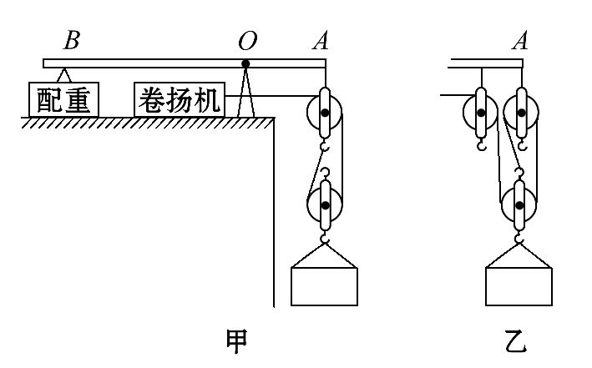
【解析】本题考查杠杆的分类和机械效率。根据杠杆的平衡条件，如果动力臂大于阻力臂，则动力小于阻力，是省力杠杆，本题中作用在B端拉力的力臂大于作用在A端拉力的力臂，所以作用在B端的拉力小于作用在A端的拉力；
该滑轮的机械效率η=×100%=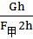×100%=×100%=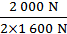×100%=62.5%
使用甲图组装的滑轮组时，F_{甲}=(G_{物}+G_{动})，而使用乙图组装的滑轮组时，F_{乙}=
(G_{物}+G_{动})，所以F_{甲}>F_{乙}；根据η=×100%知，乙图克服摩擦和绳重的额外功大于甲图，故乙图的机械效率低，甲的机械效率大于乙的机械效率。
答案：小于 62.5% > >
22.(2015·菏泽中考)如图为我国拥有完全自主知识产权的一种越野车，其越野性能公认已经超越了“悍马”，坦克能去的地方它都能去，最大速度达100km/h。当越野车匀速爬上一高14m，长20m的陡坡时，机械效率为70%(g取10N/kg，汽车的质量按3650kg计算)。求：
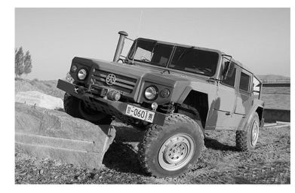
(1)越野车受到的重力。
(2)越野车以最大速度行驶50km所需的时间。
(3)越野车爬坡时的牵引力。
【解析】本题考查速度、重力、机械效率的综合计算。
(1)汽车受到的重力：
G=mg=3650kg×10N/kg=3.65×10⁴N
(2)由v=得越野车以最大速度行驶50km所需的时间是：
t==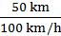=0.5h
(3)汽车爬坡时，设牵引力为F
由η=得牵引力为：
F==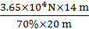=3.65×10⁴N
答案：(1)3.65×10⁴N (2)0.5h (3)3.65×10⁴N

考点6 机械能
23.(2015·平凉中考)2014年12月7日“长征四号乙”运载火箭在太原卫星发射中心执行中巴地球资源卫星04星的发射任务，如图所示是火箭发射时的情景，关于卫星加速上升过程中，下列说法正确的是( )
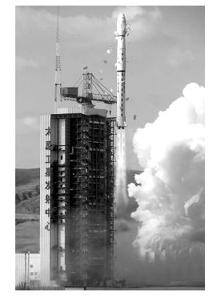
A.动能变小，势能变大，机械能保持不变
B.动能变大，势能变小，机械能保持不变
C.动能变小，势能变大，机械能变大，内能转化为机械能
D.动能变大，势能变大，机械能变大，内能转化为机械能
【解析】选D。本题考查动能和势能与什么因素有关。卫星加速上升，卫星质量不变，速度增大，动能增大；高度增加，重力势能增加，机械能增加。火箭燃烧的燃料放出的内能转化为卫星上升的机械能。故D正确。
24.(2015·德州中考)某运动员做蹦极运动，如图甲所示，从高处O点下落，A点是弹性绳的自由长度，在B点运动员所受弹力恰好等于重力，C点是第一次下落到达的最低点。运动员所受弹性绳弹力F的大小随时间t变化的情况如图乙所示(蹦极过程视为在竖直方向上的运动)，下列判断正确的是( )
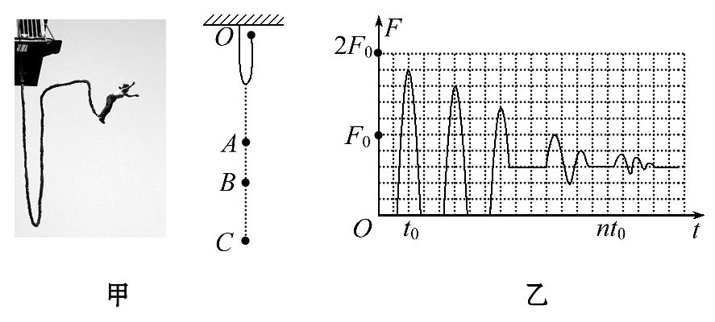
A.从A点到B点过程中运动员加速下落
B.从B点到C点过程中运动员重力势能增大
C.t₀时刻运动员动能最大
D.运动员重力大小等于F₀
【解析】选A。本题考查机械能的变化。运动员从A点到B点的过程中，重力大于弹力，故运动员加速下落，故A正确；从B点到C点的过程中，弹力大于重力，运动员减速下落，到达C点时，处于静止状态，动能最小，而从A点到C点的过程中，运动员的质量不变，高度减小，故重力势能不断减小，故B、C错误；由图像可知，最终运动员处于静止状态，此时重力与弹力相等，弹力的大小为0.6F₀，故D错误。
25.(2014·牡丹江中考)如图所示，篮球撞击到地面时发生弹性形变，产生
(选填“弹力”“重力”或“摩擦力”)，这个过程中，篮球的动能转
化为 能。(不考虑机械能的损失)
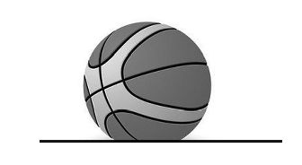
【解析】本题考查的是弹力的概念和能量的转化。篮球撞击到地面时发生弹性形变，会产生弹力；这个过程中，篮球的动能转化为弹性势能。
答案：弹力 弹性势
26.(2014·襄阳中考)洒水车在水平路面上匀速前进并洒水时，它的动能 ，机械能 。(选填“变大”“变小”或“不变”)
【解析】本题考查动能和势能的变化。洒水车匀速前进不断洒水的过程中，速度不变、高度不变、质量减小，洒水车的动能减小，重力势能减小，故机械能减小。
答案：变小 变小
27.(2015·长沙中考)为了模拟研究汽车超载和超速带来的安全隐患，小亮同学设计了如图甲、乙、丙所示的探究实验。将A、B、C三个小球先后从同一装置，高度分别为h_{A}、h_{B}、h_{C}的位置滚下(m_{A}=m_{B}<m_{C}，h_{A}=h_{C}>h_{B})，推动小木块运动一段距离后静止，请你对以下问题进行解答：
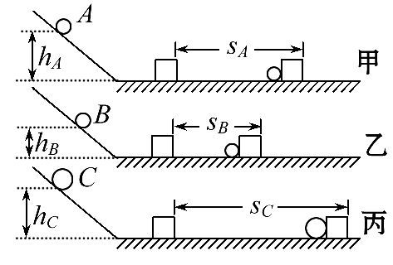
(1)选择甲、丙两图所示实验进行比较，是用来研究 带来的安全隐患。
(2)选择甲、乙两图所示实验进行比较，可以得到的结论是
。
【解析】本题考查动能大小的探究实验。超速是指汽车的质量一定，速度越大，动能越大，选择质量相等到达水平面速度不同的A、B小球，即甲、乙两图即可以实现；超载是指汽车的速度一定时，质量越大，动能越大，选择到达水平面的速度相等，质量不同的A、C小球进行实验，即可实现。综上分析可得答案。
答案：(1)超载 (2)质量相同时，速度越大，动能越大，越难停车，危险性更大
【备选习题】1.(2014·宜宾中考)如图所示，以下杠杆中属于费力杠杆的是
( )
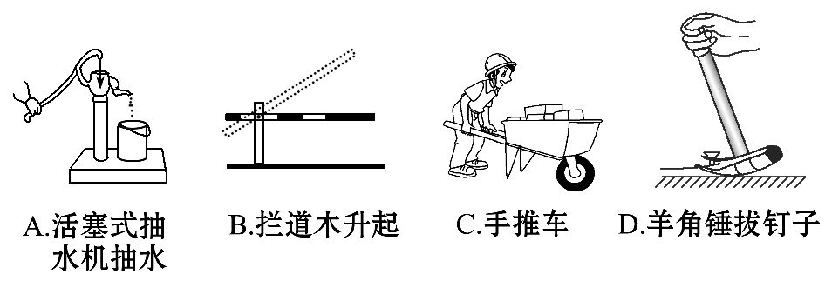
【解析】选B。本题考查杠杆的分类知识。活塞式抽水机、手推车、羊角锤的动力臂大于阻力臂，是省力杠杆；拦道木升起时动力臂小于阻力臂，是费力杠杆。故B正确。
【方法归纳】判断杠杆的种类，关键是比较动力臂和阻力臂的长短，因此解决这类问题时，首先要确定两个力臂的长度。
2.(2014·东营中考)皮划艇是我国奥运优势项目之一，如图所示，比赛中运动员一手支撑住桨柄的末端(视为支点)，另一手用力划桨，下列说法正确的是
( )
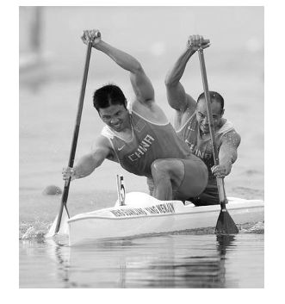
A.为省力，可将用力划桨的手靠近支点
B.为省力，可将用力划桨的手远离支点
C.为省距离，可将用力划桨的手远离支点
D.将用力划桨的手靠近支点，既能省力又能省距离
【解析】选B。本题考查杠杆的平衡条件。杠杆的平衡条件为F₁l ₁=F₂l ₂，图中运动员的左手为支点，右手用的力为动力，当阻力和阻力臂一定时，动力臂越长越省力，所以为了省力，可将用力划桨的手远离支点。
3.(2014·泰安中考)如图为吊车从图示位置向上起吊货物的工作示意图，利用伸缩撑杆可使吊臂绕O点缓慢转动，伸缩撑杆为圆弧状，伸缩时伸缩撑杆对吊臂的支持力始终与吊臂垂直。下列说法正确的是( )
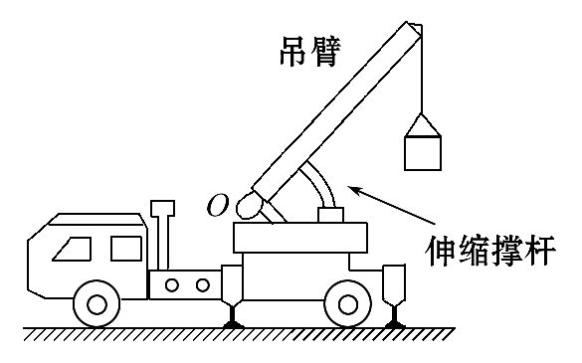[来源:学+科+网Z+X+X+K]
A.匀速缓慢顶起吊臂的过程中，伸缩撑杆的支持力大小保持不变
B.匀速缓慢顶起吊臂的过程中，伸缩撑杆的支持力渐渐变小
C.匀速缓慢顶起吊臂的过程中，伸缩撑杆的支持力渐渐变大
D.吊臂是一个省力杠杆
【解析】选B。本题考查杠杆平衡条件的应用。如图，画出动力臂和阻力臂，动力臂L₁小于阻力臂L₂，根据杠杆平衡条件，动力大于阻力，是费力杠杆，故D错误。吊车吊起货物的过程中，阻力不变，阻力臂减小，动力臂不变，动力减小，所以支持力逐渐变小。故B正确，A、C错误。故选B。
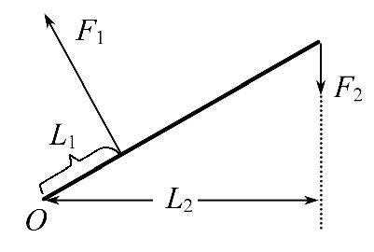
4.(2013·武汉中考)三位同学准备进行爬楼比赛，看看谁的功率大。他们展开了如下的讨论：
甲：只有测出各自的体重、爬楼用的时间和爬楼的高度，才能进行比较；
乙：在爬楼的时间相同时，只要测出各自的体重、爬楼的高度，就可以进行比较；
丙：在爬楼的高度相同时，只要测出各自的体重、爬楼的时间，就可以进行比较。
其中正确的是( )
A.甲、乙和丙 B.甲和乙
C.甲和丙 D.乙和丙
【解析】选D。本题考查功率的知识。人爬楼时，需要克服人的重力做功，根据功率的定义式P==可知，测量人的重力、爬楼的高度、时间可以比较功率，同时在时间相同时，比较功的大小或在爬楼高度相同时，比较体重和爬楼时间也可以比较功率。
5.(2013·漳州中考)下列关于机械效率的说法正确的是( )
A.机械效率不可能达到100%
B.随着科学技术的发展，机械效率可能会大于100%
C.滑轮组的机械效率一定大于动滑轮的机械效率
D.杠杆的机械效率一定大于动滑轮的机械效率
【解析】选A。本题考查对机械效率的理解。使用任何机械，由于机械自身的重力、摩擦阻力等因素，人做的功一定要大于机械对物体做的功，所以机械效率不可能达到100%，A对、B错；机械效率的大小，只与有用功和总功的比值有关，与机械的种类无关，C、D错。
6.(2014·成都中考)如图所示，在水平地面上，小聪用力将箱子拉走了；小明用力推箱子，但箱子没有移走，下面关于做功的分析，正确的是( )
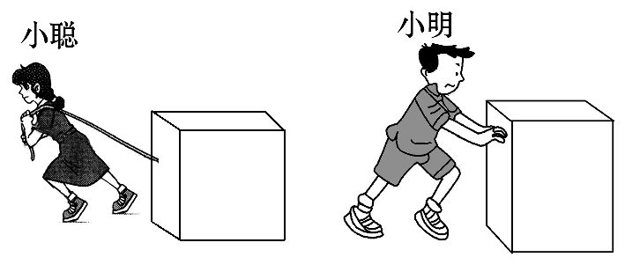
A.小明用了力，他对箱子做了功
B.小聪用力拉动了箱子，她对箱子做了功
C.小聪在拉箱子的过程中，箱子的重力做了功
D.小明、小聪都没有对箱子做功
【解题指南】解答本题抓住以下关键点：
(1)判断是否有力作用在物体上。
(2)判断力的方向与物体移动的方向是否垂直，不垂直就做功。
【解析】选B。本题考查力是否做功的判断。小明用力推箱子，但箱子没有移走，只有力的作用，没有在力的方向上通过距离，所以他对箱子没有做功，故A错误；小聪用力将箱子拉走了，在力的方向上通过了距离，因此她对箱子做了功，小聪在拉箱子的过程中，没有在重力的方向上移动距离，故箱子的重力没有做功，故B正确，C、D错误。故选B。
【方法归纳】判断是否做功的三个步骤
(1)物体是否受到力的作用，不受力的物体不做功。
(2)物体是否运动，不运动的物体也不做功。
(3)判断物体受力的方向和运动方向的关系，若二者方向垂直，则不做功；若二者方向不垂直，则做功。
7.(2014·福州中考)如图所示，用甲、乙两种装置分别将重1N的物体匀速提升相同的高度，滑轮重0.2N。不计摩擦和绳重，所用的拉力分别是F_{甲}和F_{乙}，机械效率分别是η_{甲}和η_{乙}，则( )
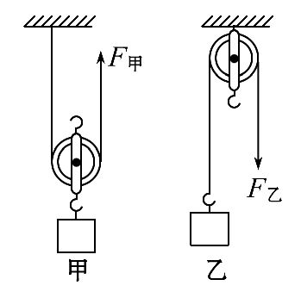
A.F_{甲}>F_{乙} B.F_{甲}=F_{乙}
C.η_{甲}>η_{乙} D.η_{甲}<η_{乙[来源:学科网]}
【解析】选D。本题考查使用动滑轮和定滑轮不计摩擦和绳重时拉力和机械效率的求法。不计绳重及摩擦，F_{甲}=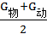=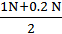=0.6N，F_{乙}=G_{物}=1N，所以F_{甲}<F_{乙}，故A、B错误；不计绳重及摩擦，η_{甲}=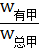×100%=×100%=×100%=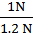×100%=83.3%，η_{乙}=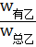×100%=×100%=×100%=100%。所以η_{甲}<η_{乙}，故C错误，D正确。
8.(2014·巴中中考)关于功、功率、机械效率说法正确的是( )
A.功率越大，做功越快，机械效率越大
B.做功越少，功率越小，机械效率越小
C.功率越大，反映做功越快，与机械效率无关
D.机械效率越大，表明它做的功越多
【解析】选C。功率是单位时间内做的功的多少，是表示做功快慢的物理量，大小与做功多少和时间有关；机械效率是有用功与总功的比值，功率大，说明做功快，但不能说明机械效率越大，故A错；功率与做功多少和时间有关，做功少，功率不一定小，机械效率不一定小，故B错；功率越大，反映做功越快，与机械效率无关，C正确；机械效率越大，说明有用功与总功的比值大，做功不一定多，故D错；故选C。
9.(2014·成都中考)如图所示，在歼20飞机加速向上运动的过程中，关于飞行员的能量分析，下列说法正确的是( )
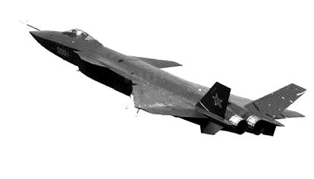
A.动能增加，重力势能不变
B.动能不变，重力势能增加
C.机械能总量不变
D.机械能总量增加
【解析】选D。本题考查动能和势能的大小变化。在歼20飞机加速向上运动的过程中，飞行员的质量不变，速度增大，其动能增大；高度升高，重力势能增大，故机械能总量增大。
10.(2014·威海中考)如图所示，小明在做模拟“蹦极”的小实验时，将一根橡皮筋一端系一质量为m的小球，另一端固定在a点，b点是橡皮筋不系小球自然下垂时下端所在的位置，c点是小球从a点自由下落所能到达的最低点，在小球从a点到c点运动的过程中，不考虑空气阻力，以下说法正确的是( )
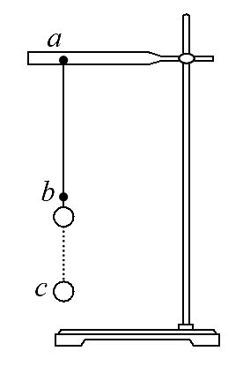
A.小球到达b点时，受的合力为零
B.小球到达c点时，受的合力为零
C.小球的动能一直在增加，重力势能一直在减小
D.在c点小球的动能为零，橡皮筋的弹性势能最大
【解析】选D。本题考查机械能及其转化。小球到达b点时，只受重力作用，合力不为零，A错误；小球到达c点时，弹力大于小球的重力，合力不为零，B错误；小球下降时重力势能转化为动能再转化为弹性势能，上升时弹性势能转化为动能再转化为重力势能，C错误；小球在到达c点时，动能全部转化成了弹性势能，动能为零，弹性势能最大，D正确。
【易错警示】物体的动能和势能在相互转化的过程中，如果机械能没有与其他形式的能之间发生转化，即只有动能和势能之间的转化，机械能的总量保持不变。若考虑摩擦阻力等，机械能的总量就会变小，部分机械能转化为其他形式的能。
11.(2014·衡阳中考)小明从一楼提20个普通鸡蛋送给三楼的张爷爷，小明对这些鸡蛋大约做了多少功( )
A.0J B.600J C.60J D.6J
【解析】选C。本题考查功的估算。20个普通鸡蛋的重力约为10N，一楼到三楼升高约6m，所以小明对这些鸡蛋大约做的功W=Fs=Gh=10N×6m=60J。
【易错警示】计算功时，其关键是准确判断做功的力，即哪个力使物体移动了一段距离；然后找到在这个力的作用下沿力的方向移动的距离。
12.(2013·莱芜中考)如图，用两种方法拉动同一物体在相同的水平地面上做匀速直线运动，使物体以相等的速度移动相同的距离。不计滑轮重和摩擦，则所用拉力F₁ F₂，这两个力的作用点移动距离s₁ s₂。(均选填“大于”“等于”或“小于”)
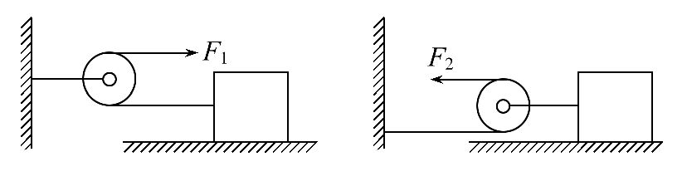
【解析】本题考查定滑轮和动滑轮的特点。由物体在水平拉力的作用下沿水平地面匀速直线运动可知，此时拉力等于摩擦力，左图，F₁=f，s₁=s，右图中是动滑轮，所以F₂=，s₂=2s。
答案：大于 小于
13.(2013·眉山中考)如图所示，质量为50kg的人，站在质量为30kg的吊篮内，他至少用 N的拉力拉住绳子，才能使自己和吊篮在空中保持静止。(g取10N/kg，不计轮重和摩擦)
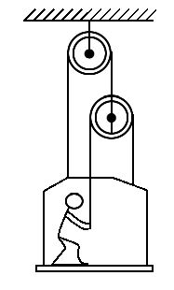
【解析】本题考查滑轮组的计算。人和吊篮的总质量：m=50kg+30kg=80kg，
人和吊篮受到的重力：
G=mg=80kg×10N/kg=800N，
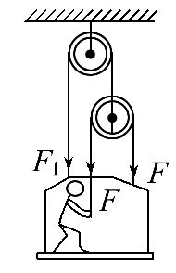
由图可知，2F+F₁=G，F₁=2F，
所以4F=G，
F=G=×800N=200N。
答案：200
【互动探究】若用如图所示的装置，使质量为30kg的吊篮静止，则质量为50kg的人对绳的拉力为 N，地面对人的支持力为 N。
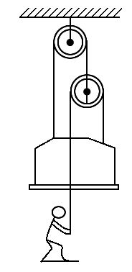
【解析】分析装置图知，有三股绳子承担物重，若人用的拉力为F，则3F=G，G=mg=30kg×10N/kg=300N，故F=100N，静止在地面上的人的重力G′=m′g=50kg×10N/kg=500N，则地面对人的支持力F_{支}=G′-F=500N-100N=400N。
答案：100 400
【方法归纳】特殊组合的滑轮组，不是同一段绳子拉力一般不同，此时，以“大整体”和相关滑轮分别为研究对象分析可简单地解出正确答案。
14.(2014·白银中考)如图所示是生活中常用的一款指甲刀，手柄CBA是
(选填“省力”或“费力”)杠杆，请在图中画出作用在A点的力F的力臂。
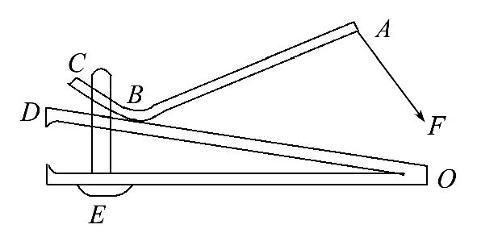
【解析】本题考查杠杆的力臂的相关知识。由题图可知，手柄CBA的支点是B，动力臂大于阻力臂，属于省力杠杆；过支点B向力F的作用线的反向延长线作垂线，垂线段即为力臂。
答案：省力
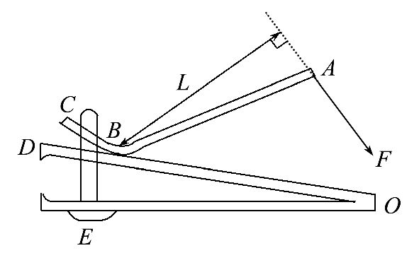
【易错警示】画力臂时的常见失误
(1)画力臂时，直接将支点与力的作用点连接。
(2)从支点向力的作用线作垂线时，漏标注垂直符号或力臂与力的作用线不垂直(这也是验证力臂画的是否正确的依据)。
(3)没有将力臂标注出来或者漏标注力臂。
15.(2014·呼和浩特中考)已知斜面倾角为30°，斜面高为2m。小兵同学用绳子沿斜面将重为400N的木箱由斜面底端匀速拉到顶端，拉力大小为300N，绳重不计。求：
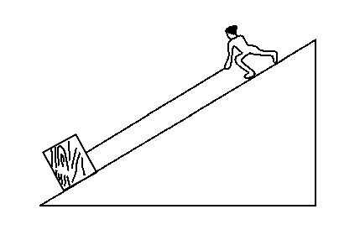
(1)小兵对木箱做的有用功。
(2)斜面的机械效率。
(3)斜面对木箱施加的摩擦力。
【解析】本题考查有关斜面的功、机械效率的计算。
(1)小兵对木箱做的有用功
W_{有}=Gh=400N×2m=800J。
(2)小兵对木箱做的总功
W_{总}=Fs=300N×2m×2=1200J，
则斜面的机械效率为
η=×100%=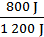×100%≈66.7%。
(3)W_{额}= W_{总}- W_{有}=1200J-800J=400J，
即克服斜面的摩擦力所做的额外功为400J，
则由W_{额}=f·s得f==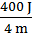=100N。
答案：(1)800J (2)66.7% (3)100N
16.(2014·乐山中考)建筑工地上，施工人员用起重机吊起建筑材料，如图所示，每件材料重均为3000N，施工台距离地面的高度h为3m。起重机沿竖直方向匀速提升一件材料时，钢绳的拉力F为2000N，不计钢绳重和摩擦。求：
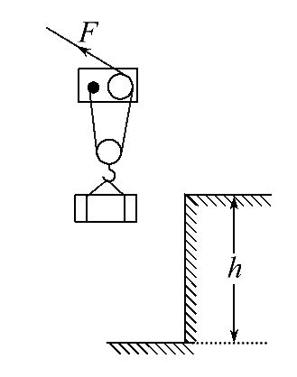
(1)起重机提升一件材料时，对材料做的有用功是多少？
(2)滑轮组在提升这件材料时的机械效率是多大？
(3)在施工安全的前提下，为了加快施工进度，起重机同时将两件材料在15s内匀速提到施工台上。求钢绳自由端拉力F的功率是多大？
【解析】本题考查机械效率和功率的综合计算。
(1)起重机做的有用功：
W_{有}=Gh=3000N×3m=9000J；
(2)滑轮组提升材料所做的总功：
W_{总}=Fs=F×2h=2000N×2×3m=12000J，
η=×100%=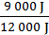×100%=75%
(3)因为不计钢绳重和摩擦，起重机只对动滑轮做额外功
所以W_{外}=W_{总}-W_{有}=12000J-9000J=3000J
起重机提升两件材料做的有用功：
W_{有}′=G′h=6000N×3m=18000J
起重机提升两件材料拉力做的功：
W_{总}′=W_{有}′+W_{外}=18000J+3000J=21000J
起重机提升两件材料拉力的功率：
P=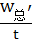=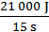=1400W
答案：(1)9000J (2)75% (3)1400W

